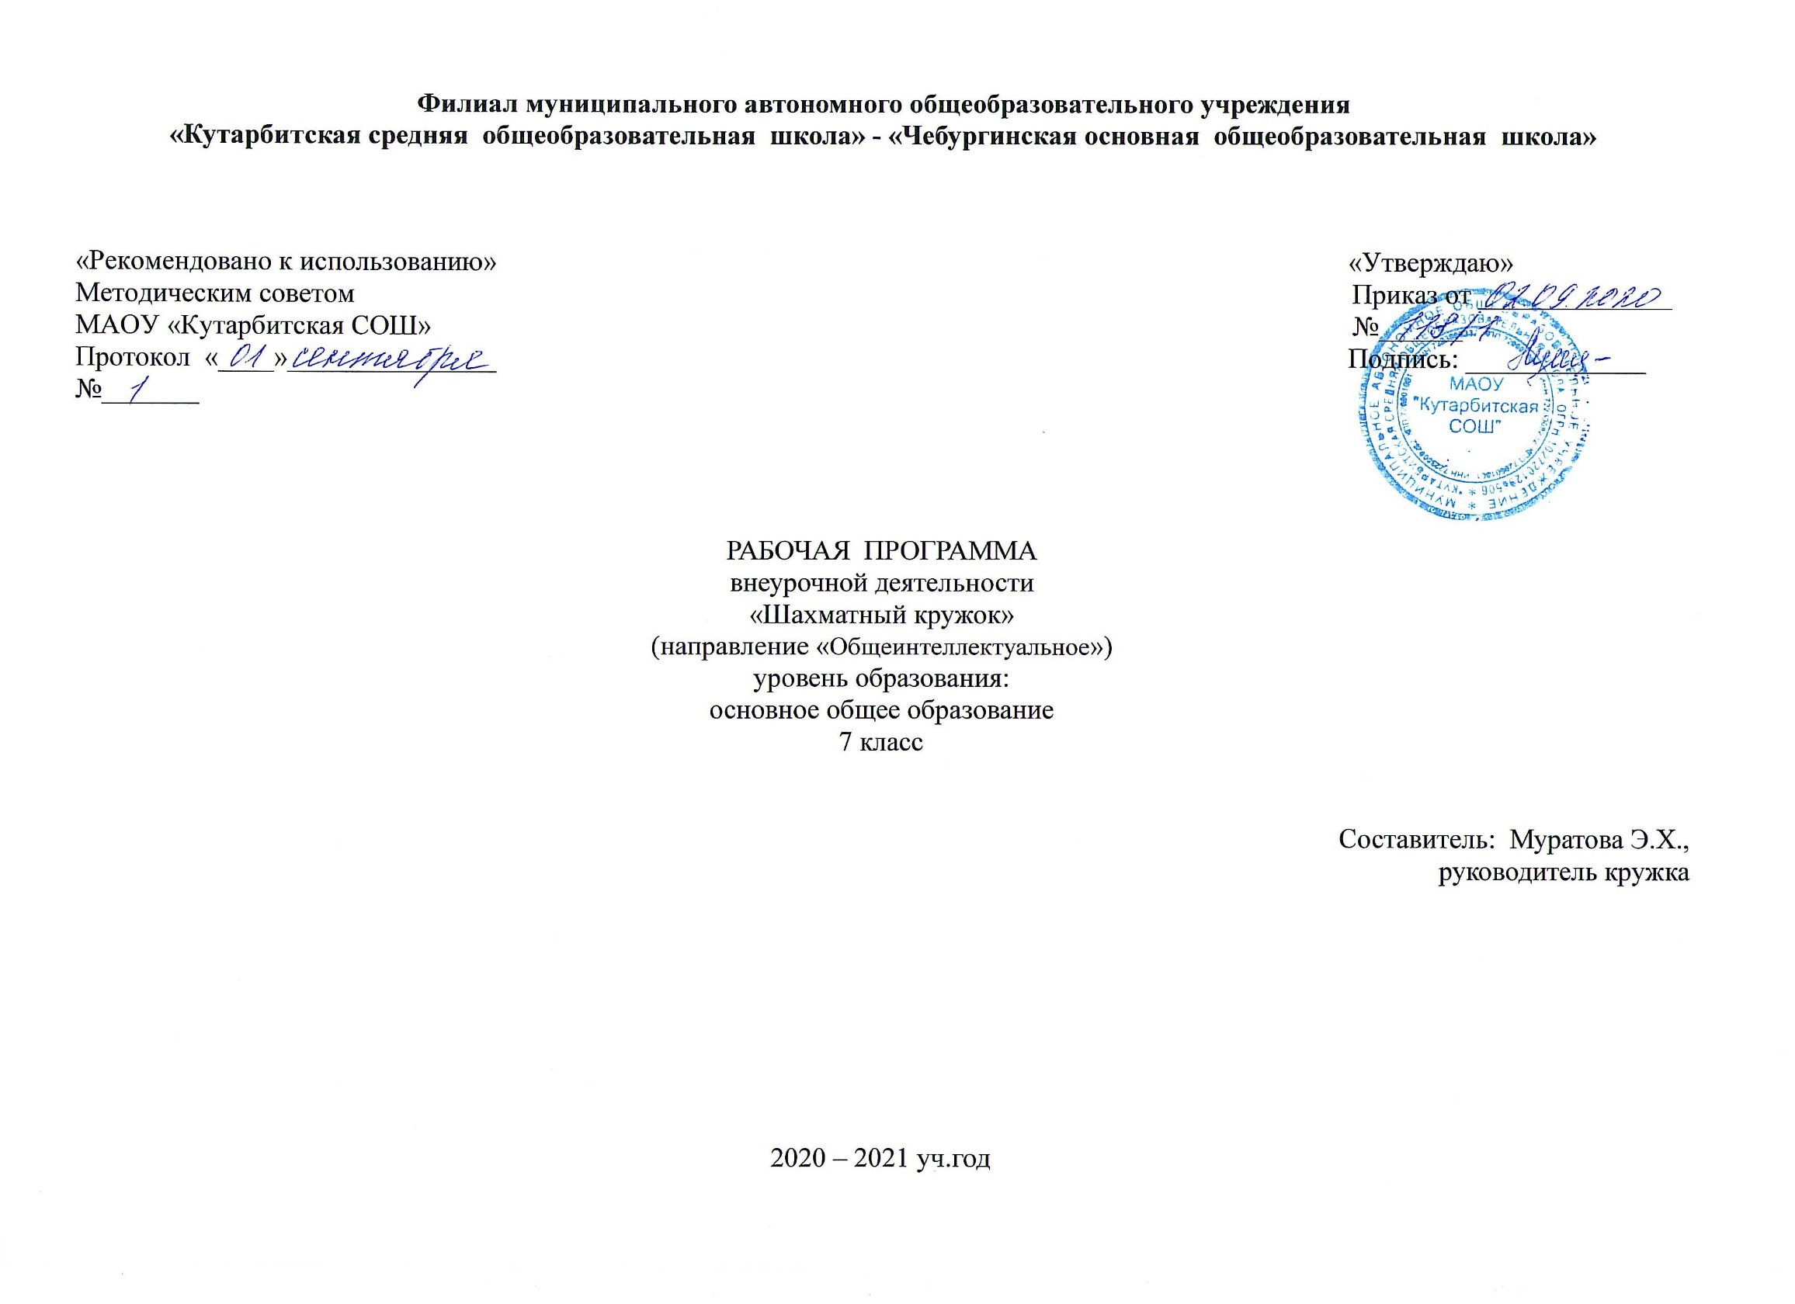

**1.Результаты освоения курса внеурочной деятельности «Шахматный кружок»**

*Личностныерезультаты:*

- оценивать жизненные ситуации (поступки, явления, события) сточки зрения собственных ощущений (явления, события), в предложенных ситуациях отмечать конкретные поступки, которые можно оценитькак хорошие или плохие;

- называть и объяснять свои чувства и ощущения, объяснять своё отношение к поступкам с позиции общечеловеческих нравственных ценностей;

- самостоятельно и творчески реализовывать собственные замыслы.

*Метапредметные результаты:*

*Познавательные:*

- ориентироваться в своей системе знаний: отличать новое от уже известного;

- перерабатывать полученную информацию: делать выводы в результате совместной работы всего класса, сравнивать и группировать предметы и их образы;

*Регулятивные:*

-определять и формулировать цель деятельности на занятии с помощью учителя.

*Коммуникативные*:

- уметь работать в паре, в коллективе, в команде;

- донести свою позицию до других: оформлять свою мысль в устной и письменной речи (на уровне одного предложения или небольшого текста);

- слушать и понимать речь других;

- совместно договариваться о правилах общения и поведения в школе и следовать им;

- учиться выполнять различные роли в группе (лидера, исполнителя, критика).

*Предметные:*

- знать шахматные термины: белое и черное поле, горизонталь, вертикаль, диагональ, центр;

- партнѐры, начальное положение, белые, черные, ход, взятие, шах, мат, пат, ничья;

- знать названия шахматных фигур: ладья, слон, ферзь, конь, пешка, король;

- знать правила хода и взятия каждой фигурой;

- различать диагональ, вертикаль, горизонталь;

- сравнивать между собой предметы, явления;

- обобщать, делать несложные выводы;

- уметь проводить элементарные комбинации;

- уметь планировать нападение на фигуры противника, организовать защиту своих фигур;

- уметь ориентироваться на шахматной доске, в шахматной нотации;

- определять последовательность событий;

- выявлять закономерности и проводить аналогии;

- определять, различать и называть вертикали, горизонтали, уметь записывать шахматную комбинацию;

- умение матовать одинокого королями, анализировать ситуацию и решать элементарные шахматные задачи;

- конструировать по условиям, заданным взрослым, по образцу, по чертежу, по заданной схеме, проводить элементарные комбинации.

**2.Содержание курса внеурочной деятельности «Шахматный кружок»**

7 класс

|  |  |  |  |
| --- | --- | --- | --- |
| №  п/п | Тема | Форма проведения занятия | Виды деятельности |
| 1. | Поля. Горизонталь, вертикаль, диагональ, центр. Ходы шахматных фигур. Шах, мат, пат. Начальное положение. | Познавательная беседа, учебная игра | Игровая практика (*игра всеми фигурами из начального положения*). |
| 2. | Рокировка. Превращение пешки. Взятие на проходе. | Учебная игра | Игровая практика (*игра всеми фигурами из начального положения*). |
| 3. | Варианты ничьей. Общие рекомендации о принципах разыгрывания дебюта. | Учебная игра | Выполнение заданий на мат в один ход. Демонстрация коротких партий. |
| 4. | Ценность шахматных фигур. Пример матования одинокого короля. | Учебная игра | Решение учебных положений на мат в два хода (с жертвой и без жертвы материала). |
| 5. | Три стадии шахматной партии | Познавательная беседа, учебная игра | Рассказ учителя и обсуждение с учащимися поднятой темы, самостоятельное выполнение заданий |
| 6. | Основы дебюта. Двух- и трехходовые партии. | Учебная игра | Дидактическое задание «Мат в один ход» (на втором либо третьем ходу партии). |
| 7. | Основы дебюта. Невыгодность раннего ввода в игру ладей и ферзя. | Учебная игра | Дидактические задания «Поймай ладью», «Поймай ферзя». |
| 8. | Игра «на мат» с первых ходов партии. Защита | Учебная игра | Дидактические задания «Поставь детский мат», «Защитись от мата». |
| 9. | Основы дебюта. Другие угрозы быстрого мата в дебюте. Защита | Учебная игра | Дидактические задания «Поставь детский мат», «Мат в один ход», «Защитись от мата» |
| 10. | Основы дебюта. «Повторюшка» | Учебная игра | Дидактические задания «Поставь мат в один ход «повторюшке» |
| 11. | Принципы игры в дебюте. Принцип быстрейшего развития фигур. Темпы. Гамбиты | Познавательная беседа, учебная игра. | Дидактическое задание «Выведи фигуру».  Рассказ учителя и обсуждение с учащимися поднятой темы, самостоятельное выполнение заданий |
| 12. | Основы дебюта. Наказания за несоблюдение принципа быстрейшего развития фигур | Учебная игра | Дидактические задания «Мат в два хода», «Выигрыш материала». |
| 13. | Основы дебюта. Борьба за центр | Учебная игра | Дидактические задания «Захвати центр», «Выиграй фигуру» |
| 14. | Принципы игры в дебюте. Рокировка. Правила рокировки | Учебная игра | Решение учениками шахматных задач. |
| 15. | Принципы игры в дебюте. Гармоничное пешечное расположение | Учебная игра | Дидактические задания «Чем бить черную фигуру?», «Сдвой противнику пешки». |
| 16. | Основы дебюта. Связка в дебюте. | Учебная игра | Дидактические задания «Выиграй фигуру», «Успешное развязывание». Игровая практика. |
| 17. | Основы дебюта. Классификация дебютов | Учебная игра | Решение учениками шахматных задач. |
| 18. | Как изучать дебюты | Познавательная беседа | Общие советы о том, как изучать дебют. Тренировка в разыгрывании дебюта. |
| 19. | Основы миттельшпиля. Самые общие рекомендации о том, как играть в миттельшпиле. | Беседа, учебная игра | Рассказ учителя, пояснение на шахматных заданиях, выполнение вместе с учениками шахматных заданий. |
| 20. | Основы миттельшпиля. Понятие о тактике. Связка в миттельшпиле. | Беседа, учебная игра | Рассказ учителя, пояснение на шахматных заданиях, выполнение вместе с учениками шахматных заданий. |
| 21. | Основы миттельшпиля. Двойной удар | Учебная игра | Дидактическое задание «Выигрыш материала». |
| 22. | Основы миттельшпиля. Открытое нападение. Открытый (вскрытый) шах. Двойной шах. | Учебная игра | Решение учениками шахматных задач. |
| 23. | Основы миттельшпиля | Учебная игра | Решение учениками шахматных задач. |
| 24-25. | Основы эндшпиля. Ладья против ладьи. Ферзь против ферзя. Ферзь против ладьи (простые случаи). | Учебная игра | Дидактические задания «Выигрыш материала», «Мат в 2 хода», «Мат в 3 хода». |
| 26. | Основы эндшпиля. Ферзь против слона. Ферзь против коня. Ладьяпротив слона (простые случаи). Ладья против коня (простые случаи) | Учебная игра | Дидактические задания «Выигрыш фигуры», «Мат в 2 хода», «Мат в 3 хода». |
| 27. | Основы эндшпиля. Матование двумя слонами (простые случаи). Матование слоном и конем (простые случаи). | Учебная игра | Дидактические задания «Мат в 2 хода», «Мат в 3 хода». |
| 28. | Основы эндшпиля. Пешка против короля. Когда пешка проходит в ферзи без помощи своего короля. Правило *«квадрата»*. | Учебная игра | Дидактическое задание «Квадрат». Решение учениками шахматных задач. |
| 29. | Основы эндшпиля. Пешка против короля. Белая пешка на седьмой и шестой горизонтали. Король помогает своей пешке. Оппозиция | Учебная игра | Дидактические задания «Мат в 2 хода», «Мат в 3 хода», «Проведи пешку в ферзи» |
| 30-31. | Основы эндшпиля | Беседа, учебная игра | Рассказ учителя и обсуждение с учащимися поднятой темы, самостоятельное выполнение заданий |
| 32. | Основы эндшпиля. Удивительные ничейные положения. | Учебная игра | Решение учениками шахматных задач. |
| 33. | Основы эндшпиля. Самые общие рекомендации о том, как играть в эндшпиле | Беседа, учебная игра | Рассказ учителя и обсуждение с учащимися поднятой темы, соревновательная деятельность, игра с партнером. |
| 34. | Повторение программного материала | Учебная игра | Соревновательная деятельность, игра с партнером. |

**3.Тематическое планирование курса внеурочной деятельности «Шахматный кружок»**

7 класс

|  |  |  |
| --- | --- | --- |
| №  п/п | Тема | Количество часов, отводимых на освоение темы |
| 1. | Поля. Горизонталь, вертикаль, диагональ, центр. Ходы шахматных фигур. Шах, мат, пат. Начальное положение. | 1 |
| 2. | Рокировка. Превращение пешки. Взятие на проходе. | 1 |
| 3. | Варианты ничьей. Общие рекомендации о принципах разыгрывания дебюта. | 1 |
| 4. | Ценность шахматных фигур. Пример матования одинокого короля. | 1 |
| 5. | Три стадии шахматной партии | 1 |
| 6. | Основы дебюта. Двух- и трехходовые партии. | 1 |
| 7. | Основы дебюта. Невыгодность раннего ввода в игру ладей и ферзя. | 1 |
| 8. | Игра «на мат» с первых ходов партии. Защита | 1 |
| 9. | Основы дебюта. Другие угрозы быстрого мата в дебюте. Защита | 1 |
| 10. | Основы дебюта. «Повторюшка» | 1 |
| 11. | Принципы игры в дебюте. Принцип быстрейшего развития фигур. Темпы. Гамбиты | 1 |
| 12. | Основы дебюта. Наказания за несоблюдение принципа быстрейшего развития фигур | 1 |
| 13. | Основы дебюта. Борьба за центр | 1 |
| 14. | Принципы игры в дебюте. Рокировка. Правила рокировки | 1 |
| 15. | Принципы игры в дебюте. Гармоничное пешечное расположение | 1 |
| 16. | Основы дебюта. Связка в дебюте. | 1 |
| 17. | Основы дебюта. Классификация дебютов | 1 |
| 18. | Как изучать дебюты | 1 |
| 19. | Основы миттельшпиля. Самые общие рекомендации о том, как играть в миттельшпиле. | 1 |
| 20. | Основы миттельшпиля. Понятие о тактике. Связка в миттельшпиле. | 1 |
| 21. | Основы миттельшпиля. Двойной удар | 1 |
| 22. | Основы миттельшпиля. Открытое нападение. Открытый (вскрытый) шах. Двойной шах. | 1 |
| 23. | Основы миттельшпиля | 1 |
| 24-25. | Основы эндшпиля. Ладья против ладьи. Ферзь против ферзя. Ферзь против ладьи (простые случаи). | 2 |
| 26. | Основы эндшпиля. Ферзь против слона. Ферзь против коня. Ладьяпротив слона (простые случаи). Ладья против коня (простые случаи) | 1 |
| 27. | Основы эндшпиля. Матование двумя слонами (простые случаи). Матование слоном и конем (простые случаи). | 1 |
| 28. | Основы эндшпиля. Пешка против короля. Когда пешка проходит в ферзи без помощи своего короля. Правило *«квадрата»*. | 1 |
| 29. | Основы эндшпиля. Пешка против короля. Белая пешка на седьмой и шестой горизонтали. Король помогает своей пешке. Оппозиция | 1 |
| 30-31. | Основы эндшпиля | 2 |
| 32. | Основы эндшпиля. Удивительные ничейные положения. | 1 |
| 33. | Основы эндшпиля. Самые общие рекомендации о том, как играть в эндшпиле | 1 |
| 34. | Повторение программного материала | 1 |